《数据库物理设计》
实验报告



学院： | 计算机学院（国家示范性软件学院）
班级： | 2019211308 2019211308 2019211308
姓名： | 顾天阳 曾世茂 庞仕泽
学号： | 2019211539 2019211532 2019211509

目录
一、 表空间 3
二、 分区表 3
2.3 创建分区表 3
2.4 管理分区表 6
三、 索引 9
3.3 普通表上创建管理索引 9
3.4 在分区表上创建管理索引 14
四、 遇到的问题及解决 18
五、 实验总结 18

表空间

分区表

2.3 创建分区表
  - 方法一 values less than
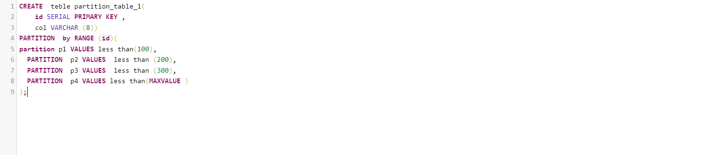
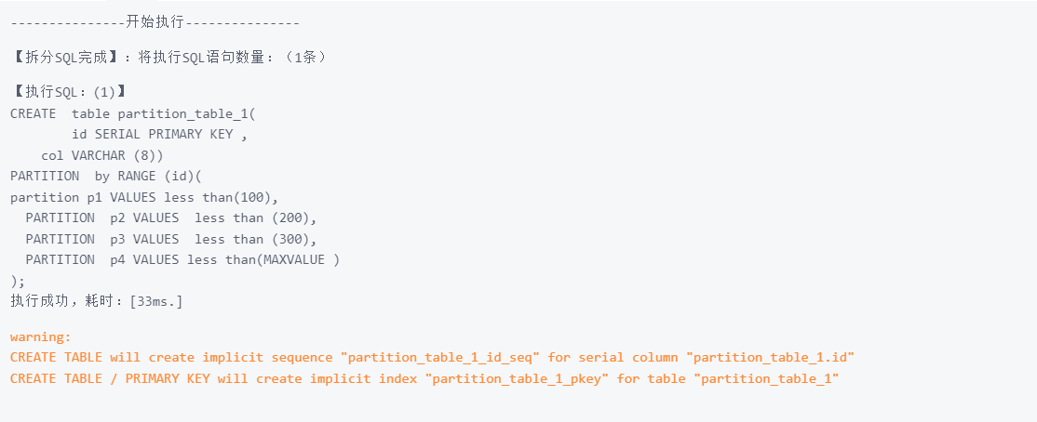
通过sql语句可以看出，这种方法利用数据上边界将创建分区表。而为了保证区间的完整性，应该按照最大值升序的方式创建分区。但这种方式的弊端就是上边界的类型需要限制，如数值型等等
通过select查看各分区表信息
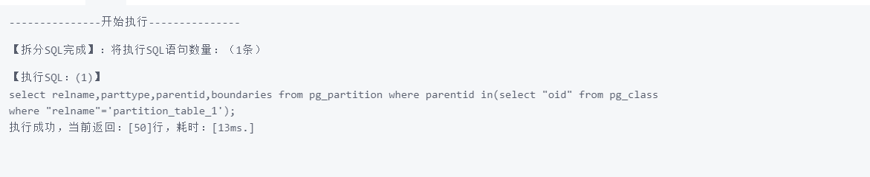
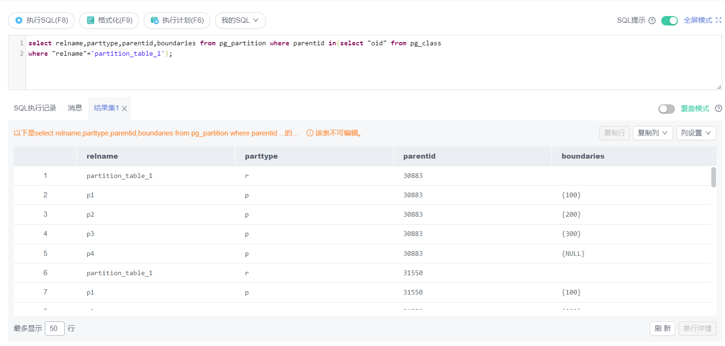

  - 方法二： start end
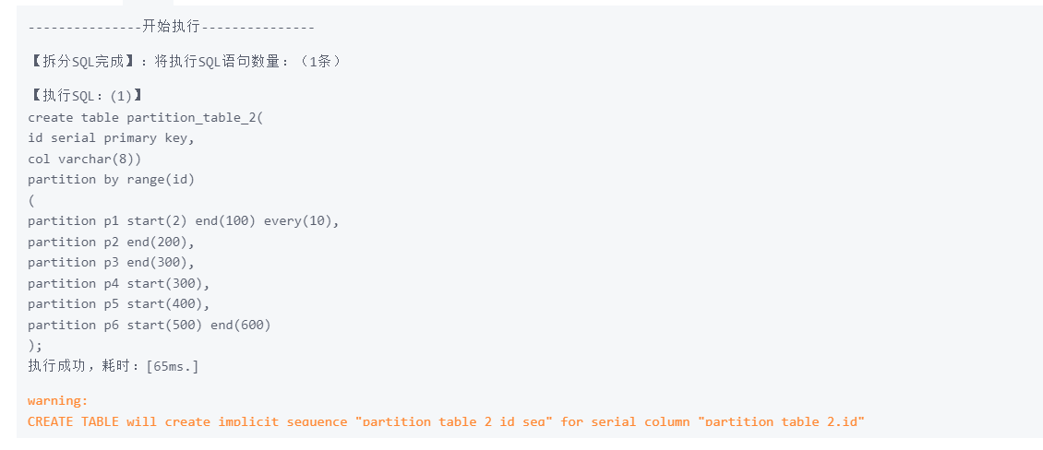
Every语句将2到100之间以间隔为10分成了16个区间，2-100有11个，200、300、400、500、600总共加起来有16个，加上partition_table_2返回信息总共有17条
通过select语句查看分区信息
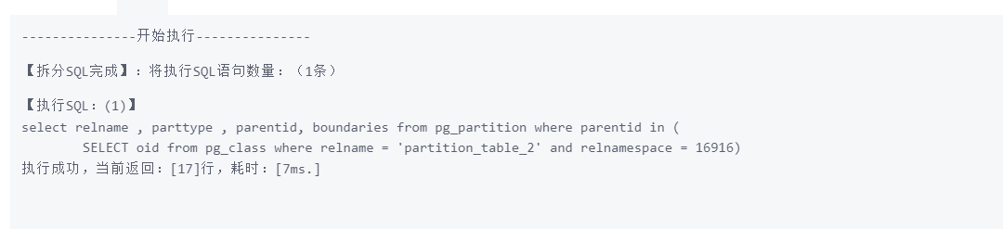
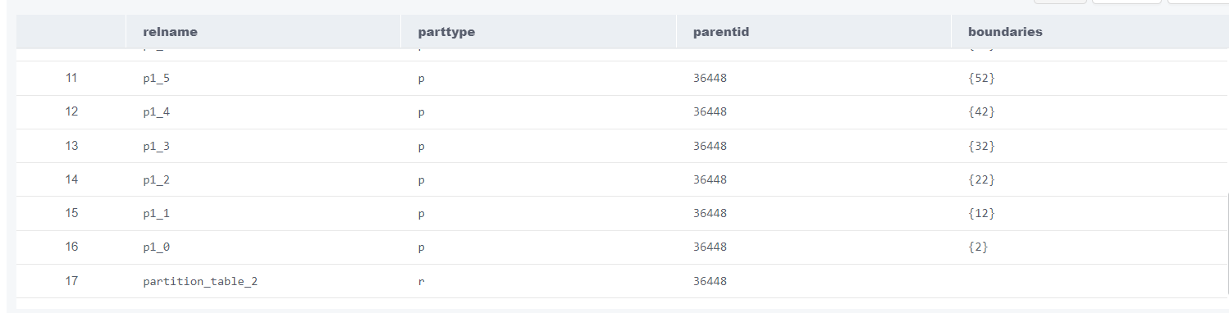
可能多人共用一个数据库的原因，查询分区信息的时候也能查询到他人的分区信息，导致无法分区哪一些信息是自己的，所以通过观察pg_class的字段后，发现relnamespace可能是区分数据的一个字段，而通过查看表的索引发现16916这个数字，故猜测这个就是relnamespace。将查询语句添加另一个约束relnamespace = “16916”后就可以只显示自己的分区信息了。

  - 方法三 interval
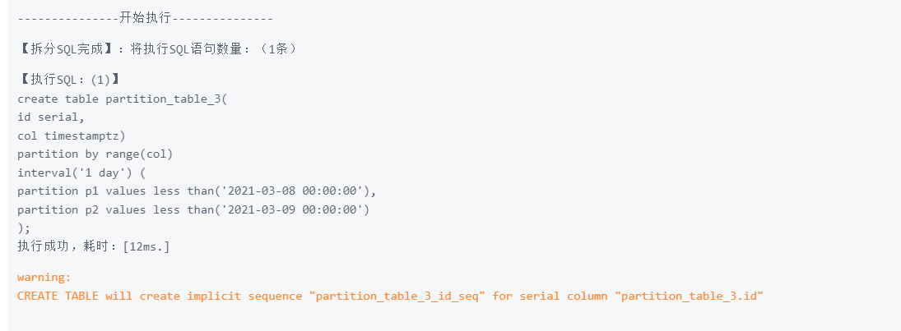
通过select语句查看分区信息
select relname , parttype , parentid, boundaries from pg_partition where parentid in (
SELECT oid from pg_class where relname = 'partition_table_3')

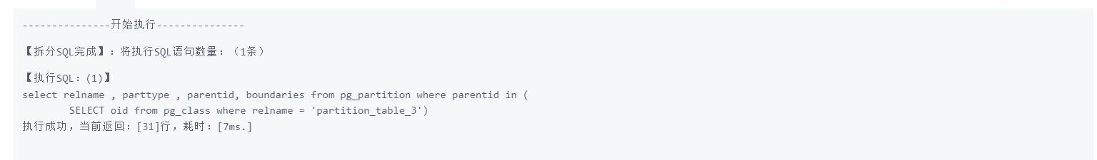
可以看出这种方式通过设置数据间的间隔的方式分区。不在同一个间隔区间内的数据也将被分配到两个不同的分区表中
插入两条数据
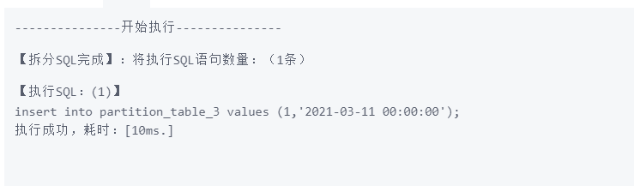
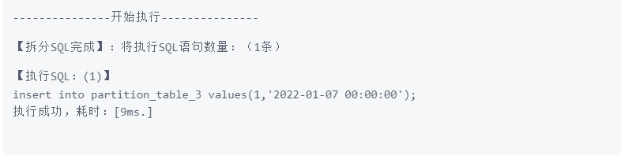
再次查看分区表信息
select relname , parttype , parentid, boundaries from pg_partition where parentid in (
SELECT oid from pg_class where relname = 'partition_table_3' and relnamespace = 16916)
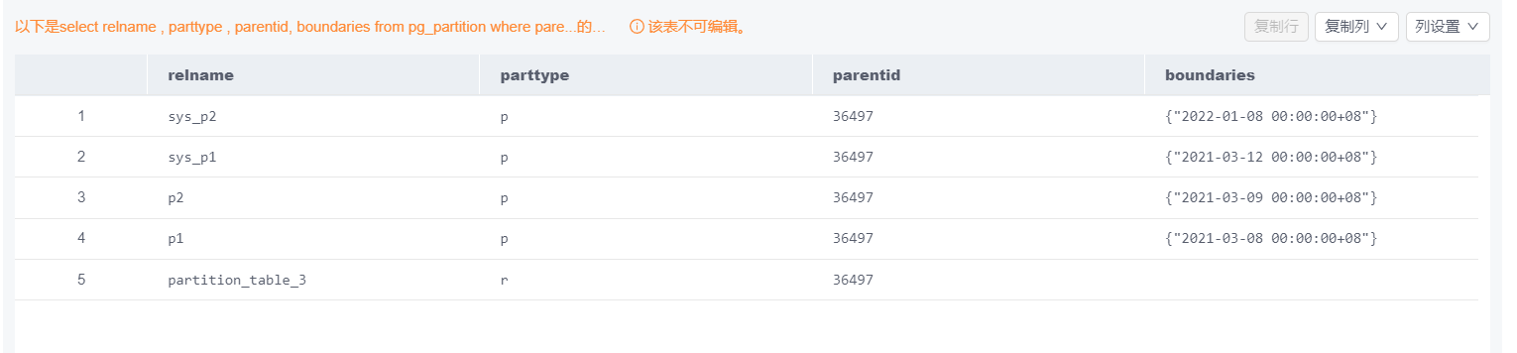
可见数据库会根据interval 的间隔自动为新增的元素添加分区

2.4 管理分区表
  - 删除分区
alter table partition_table_1 drop partition p1;
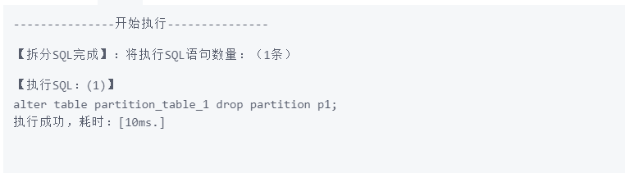
用select语句查看分区
select relname , parttype , parentid, boundaries from pg_partition where parentid in (
SELECT oid from pg_class where relname = 'partition_table_1' and relnamespace = 16916)
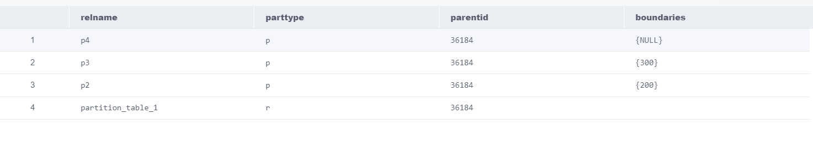
  - 添加分区
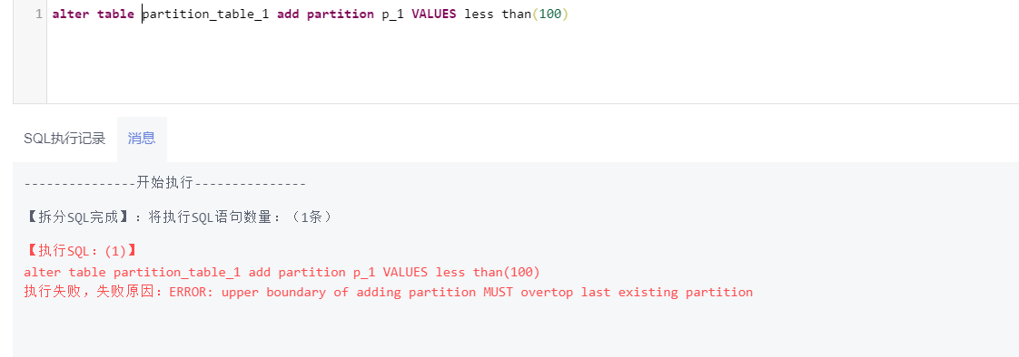
添加失败，应从最后开始添加，所以还应删除最后maxvalue的分区再继续添加
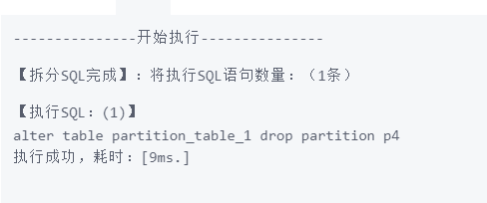
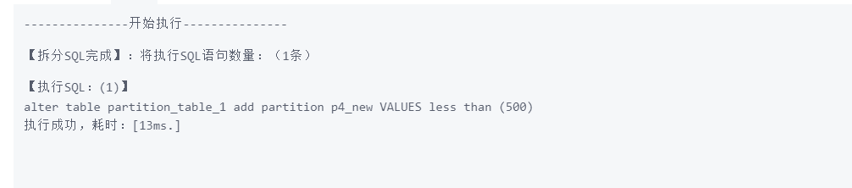
查看分区表信息
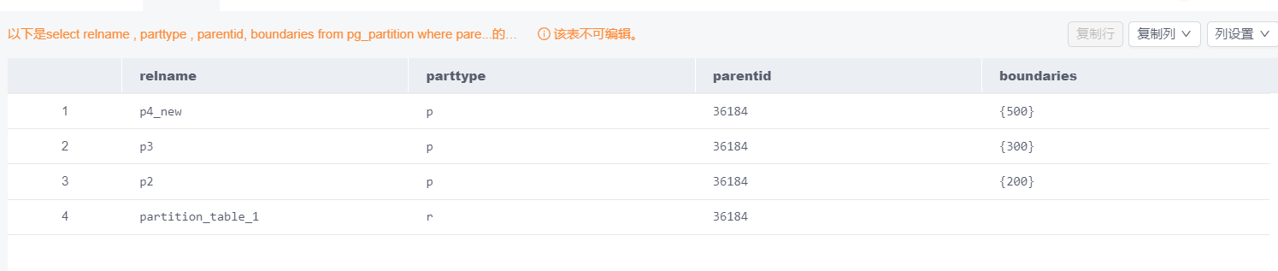
  - 重命名分区表名字
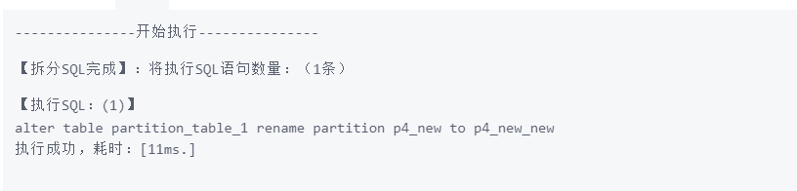
查看分区表信息
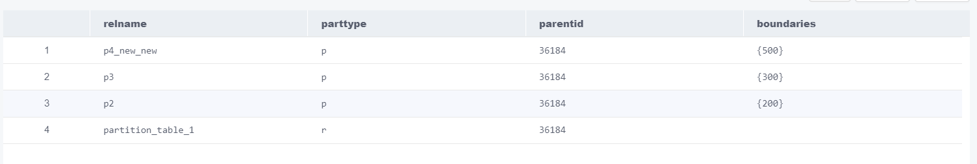
  - 查询分区表情况
select relname , parttype , parentid, boundaries from pg_partition where parentid in (
SELECT oid from pg_class where relname = 'partition_table_1' and relnamespace = 16916)
查询单独分区内的数据
查询刚刚插入的两条数据，sys_p2由系统自动生成
SELECT * FROM partition_table_3 PARTITION(sys_p2);
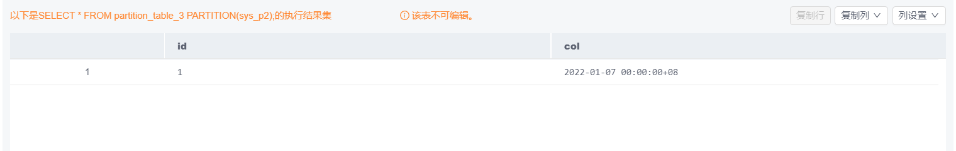
  - 数据转移

创建一个与partition_table_3数据格式一样的普通表
create table normal_table_3(
id serial,
col TIMESTAMPTZ )
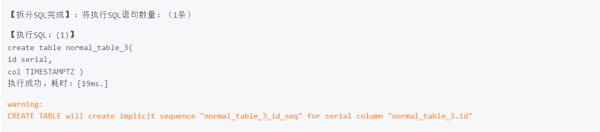
向普通表中插入数据
INSERT INTO normal_table_3 VALUES(1,'2021-03-23 00:00:00')
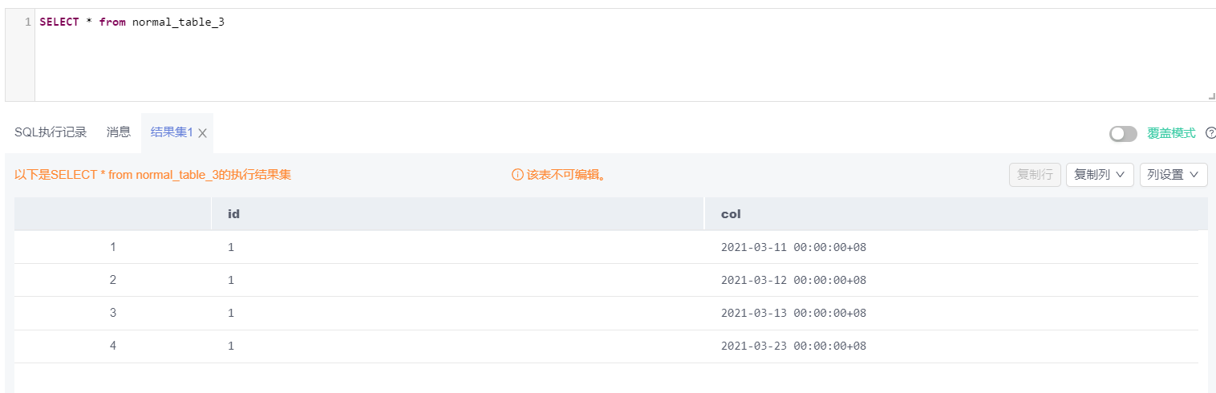
将普通表的数据转移到分区表中
INSERT INTO partition_table_3 SELECT * from normal_table_3
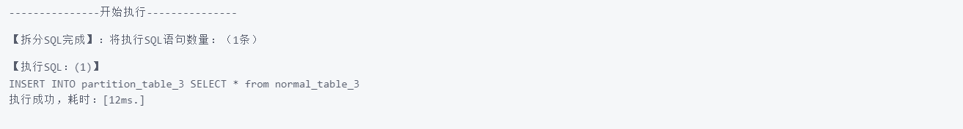
查看分区表分区情况
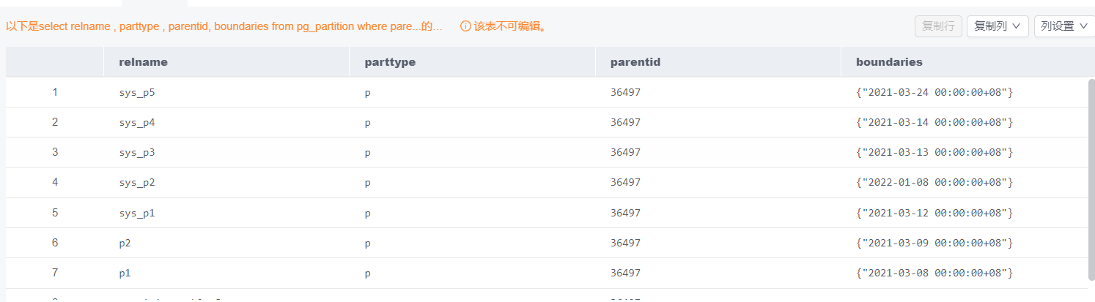
自动添加了多个分区
查询某个分区的内容
SELECT * from partition_table_3 PARTITION (sys_p5)
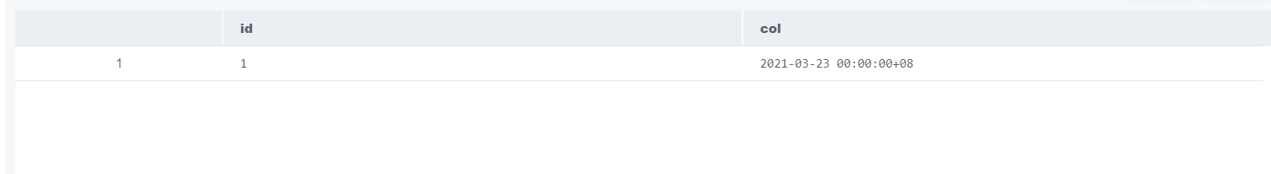

索引

3.3 普通表上创建管理索引
- 创建一个普通表
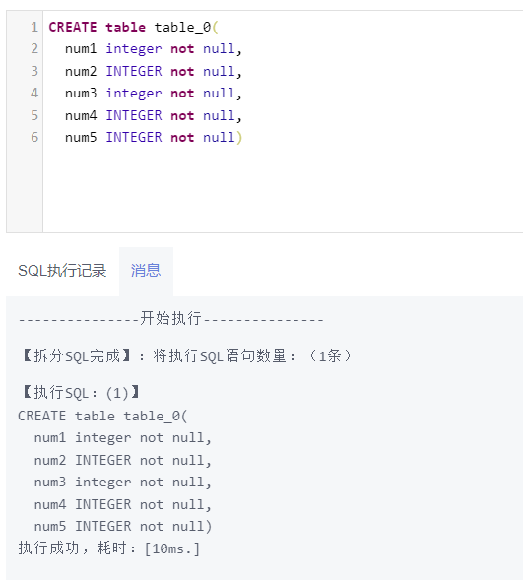

- 创建普通索引
在num1上创建一个普通索引
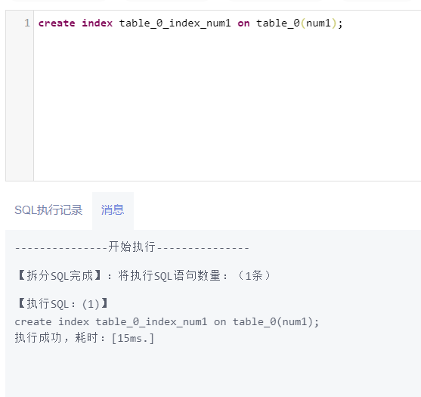
- 创建多字段索引
在nun2，num3上创建多字段索引
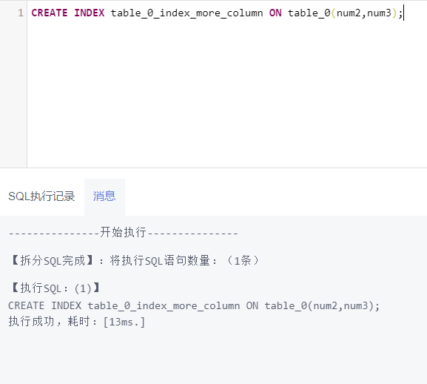
- 仅对数据的某一部分创建索引
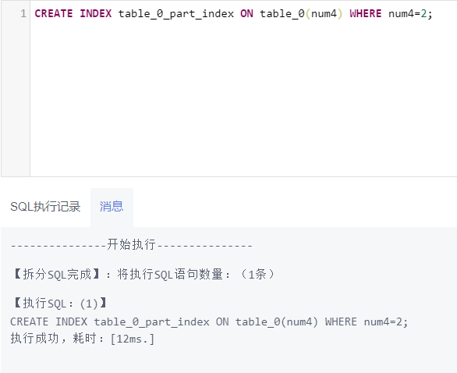
- 创建表达式索引
使用场景：经常需要查询num5的平方的信息
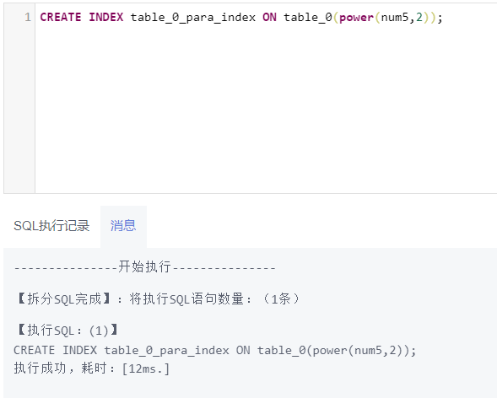

- 管理索引
查询语句：
SELECT relname FROM PG_CLASS WHERE RELKIND='i' and relnamespace = 16916;
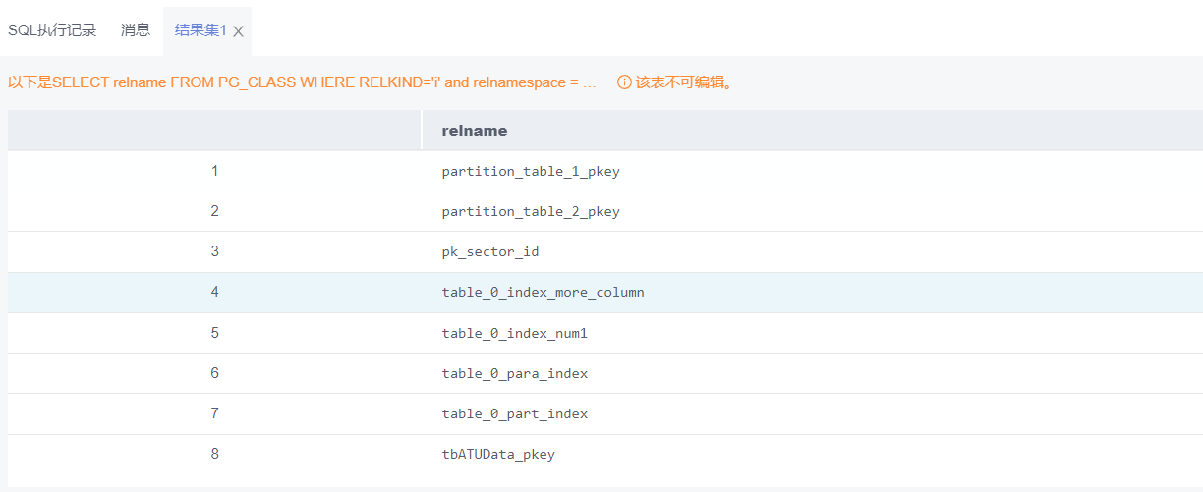
就可以看到刚刚建立的索引

- 重命名索引
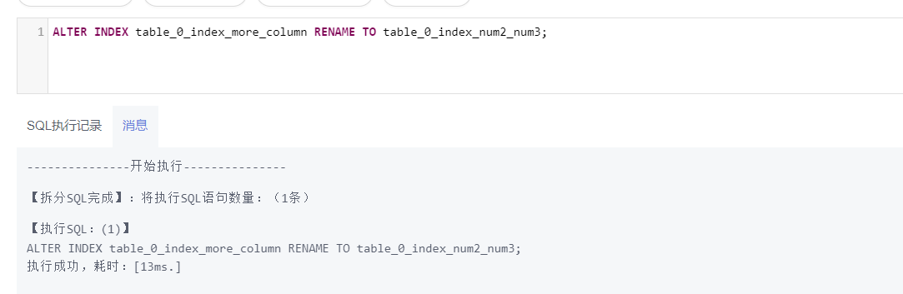
执行再次执行索引查询语句
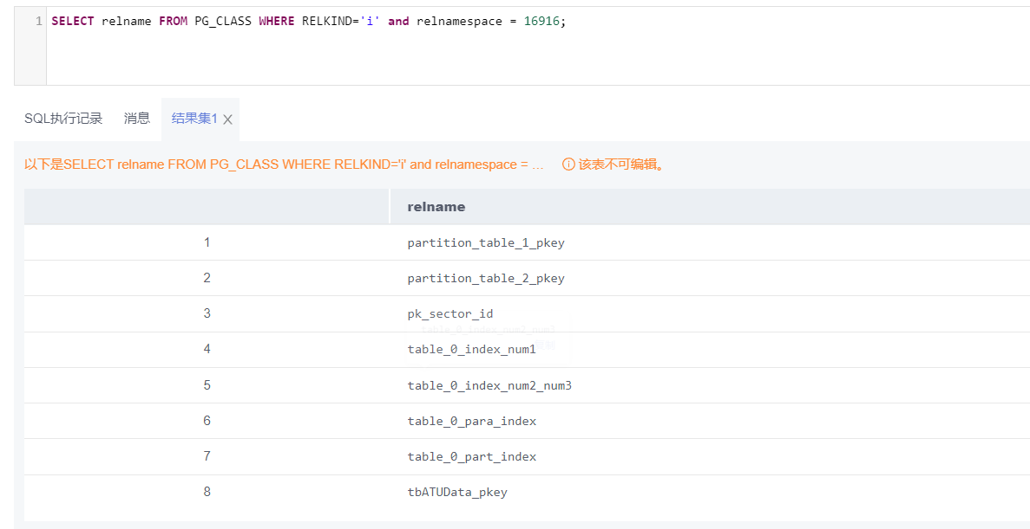
第四条数据中，名字已经改成了table_0_index_num2_num3

- 删除索引
删除之前：
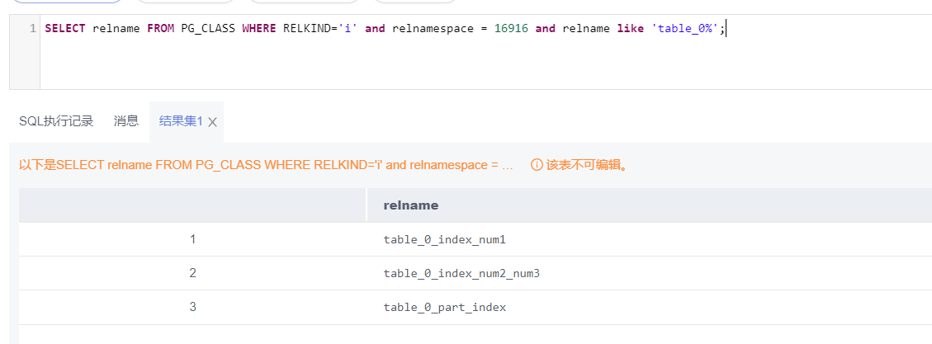
执行删除语句
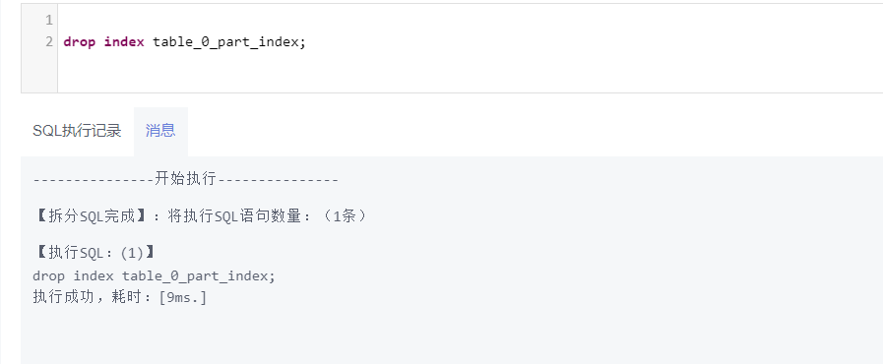
再次查询
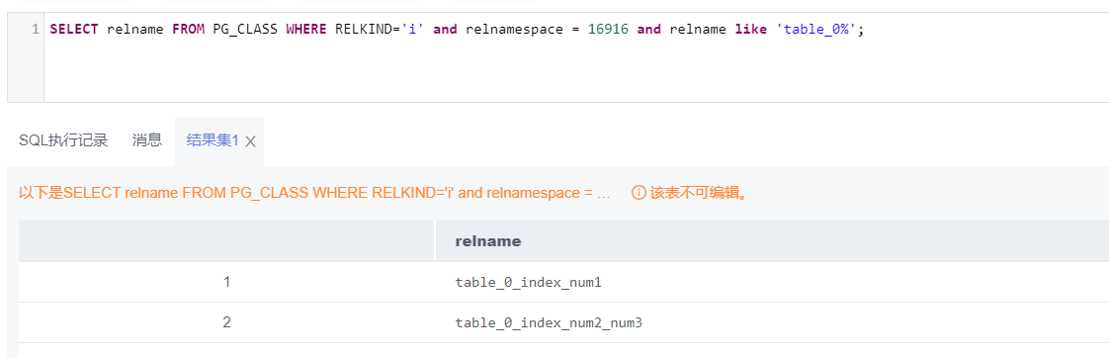
可见对应索引被删除了

3.4 在分区表上创建管理索引

- 创建一个分区表
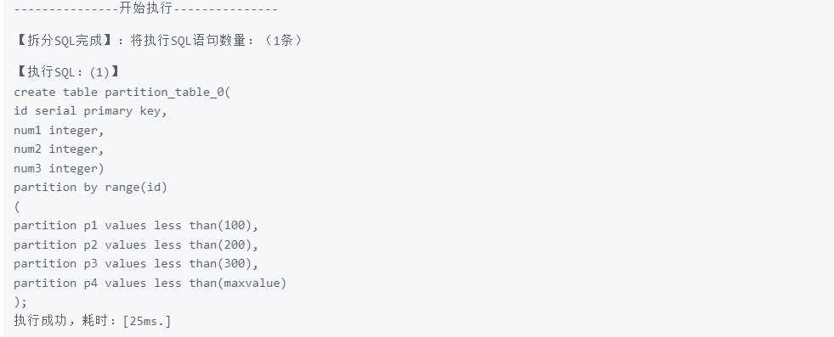
- 创建global索引
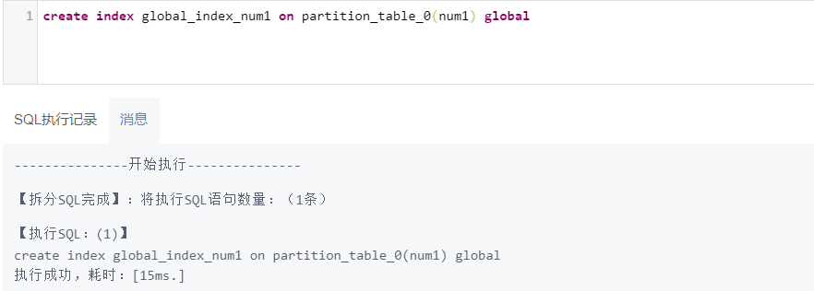
有关表空间的语句被省略

通过查询语句
SELECT relname , relkind FROM PG_CLASS WHERE( RELKIND='i' or relkind = 'I' )and relnamespace = 16916
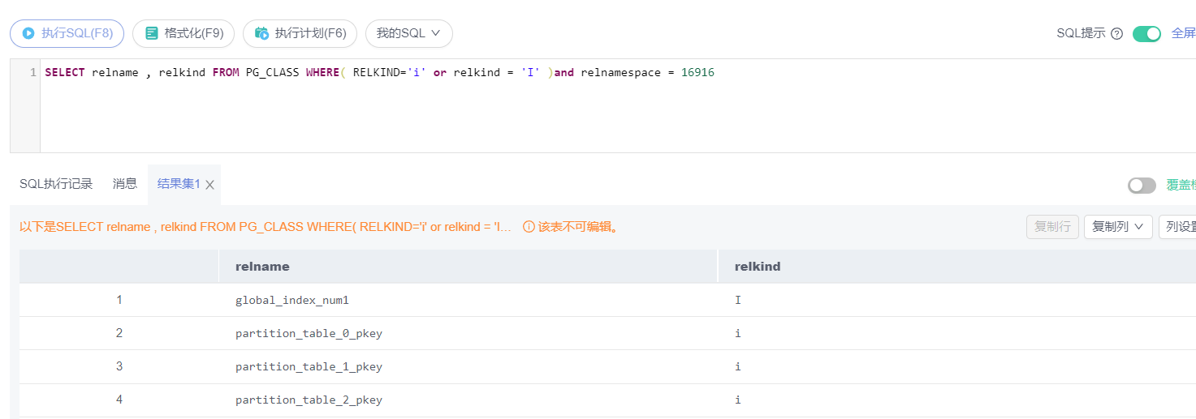
可见索引已经创建成功，且类别为global索引

- 创建不指定分区的local索引
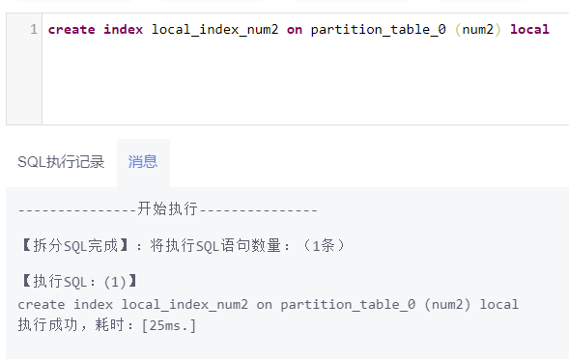

- 创建指定索引分区名称的local索引
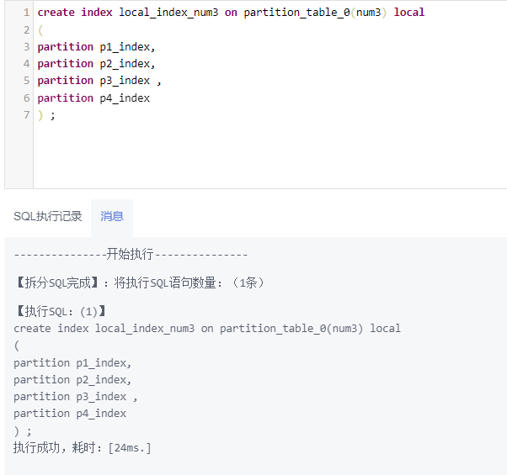

- 管理索引
- 修改索引分区所在表空间
略
- 重命名索引分区
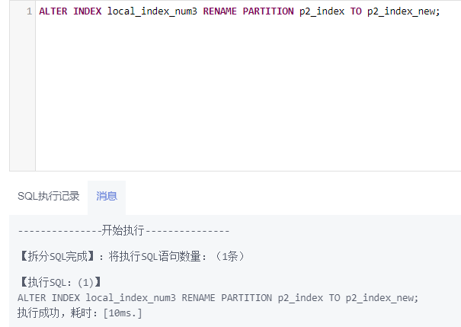
- 删除索引
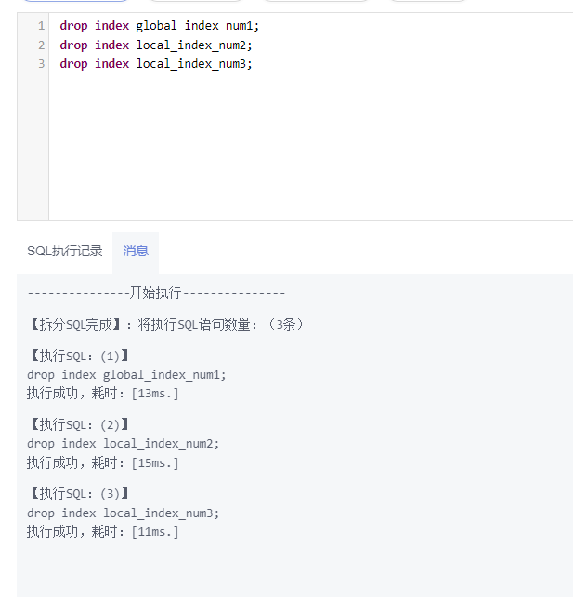

遇到的问题及解决
问题一：可能多人共用一个数据库的原因，查询分区信息的时候也能查询到他人的分区信息，导致无法分区哪一些信息是自己的。
如图中出现了多个p1

问题解决：
通过观察pg_class的字段后，发现relnamespace可能是区分数据的一个字段，而通过查看表的索引发现16916这个数字，故猜测这个就是relnamespace。将查询语句添加另一个约束relnamespace = “16916”后就可以只显示自己的分区信息了。
select relname , parttype , parentid, boundaries from pg_partition where parentid in (
SELECT oid from pg_class where relname = 'partition_table_3' and relnamespace = 16916)

实验总结
这次实验的难度较大，主要原因为分区表等操作之前从未操作过，导致分区表的理解上存在困难。且之前的实验均与数据库的物理设计没有太多的关系，所以对数据库的物理设计这一块的知识储备较薄弱。但我们都知道一个运行良好的数据库不能仅仅依赖sql语句上的优化，它也需要运行在一个配置得当的物理设计上，如当数据量非常大时需要分区分表以加快搜索、在分区后的表上创建管理索引等。这些都是可预见的将来都需要用到的知识。所以经过这一次实验，我对数据库物理设计的理解进一步加深，让我受益匪浅。

